**LAPORAN UTS MACHINE LEARNING**

*ISAAC YEREMIA NUGROHO*

*223400016*

***Tugas 1***

Hasil dari Multiple Linear Regression dan Polynomial Regression pada google colab

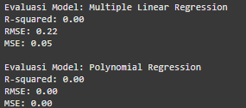

Perbandingan R-Squared, MSE, RMSE pada Multiple Linear Regression dan Polynomial Regression, dimana pada model Multiple Linear Regression dengan nilai MSE 0.22 dan RMSE 0.05.

***Tugas 2***

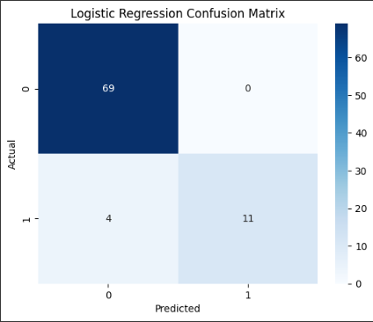Pada tugas 2 terdapat 3 dataset dimana untuk dataset pertama adalah :  
**test.csv,** pada dataset ini Accuracy, Presicion, Recall, dan F1-Score dengan menggunakan Logistic Regression, KNN, dan SVM. Ini adalah adalah hasil nilai yang dihasil kan dari masing masing model, yang pertama adalah Logistic Regression, nilai yang dihasilkan serta confusion matrix pada Logistic Regression

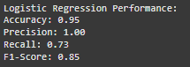

Selanjutnya adalah KNN dengan nilai yang dihasilkan dan confusion matrixnya

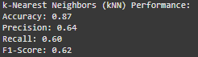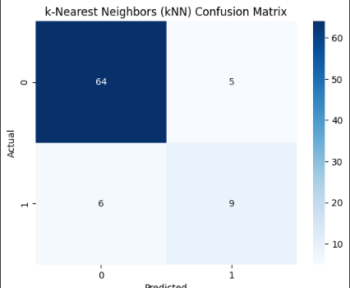

Selanjutnya adalah SVM dengan nilai yang dihasilkan dan confusion matrixnya

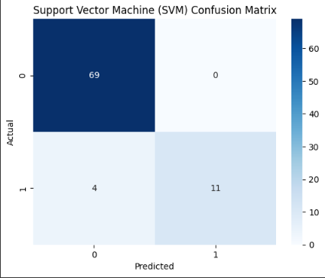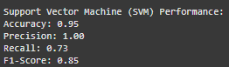

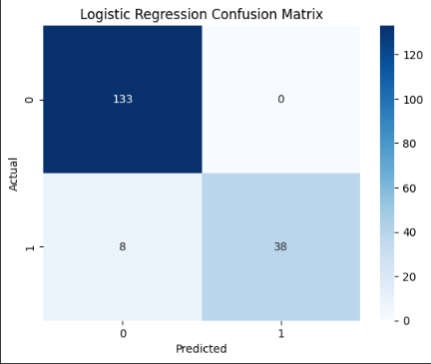Selanjutnya adalah dataset train.csv, dan ini adalah hasil nilai dari masing masing model  
Logistic Regression

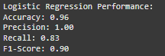

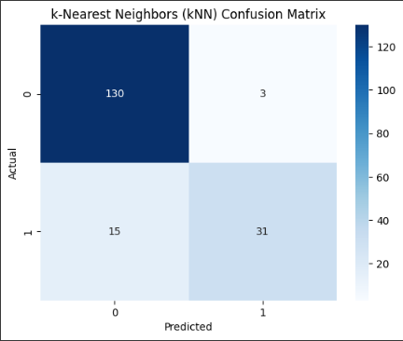KNN  
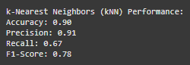

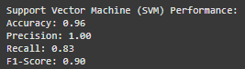SVM  
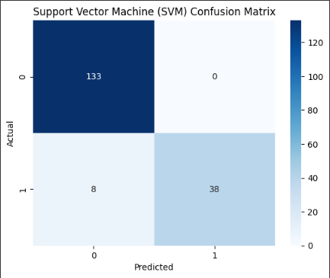

Selanjutnya adalah dataset gender_submission.csv, dan ini adalah nilai yang dihasilkan oleh masing masing model dan confusion matrix

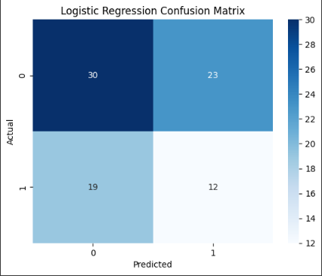Logistic Regression

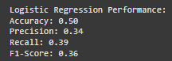

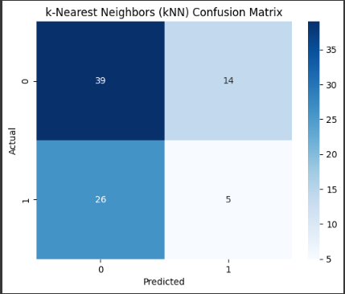KNN

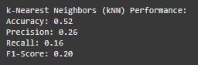

SVM

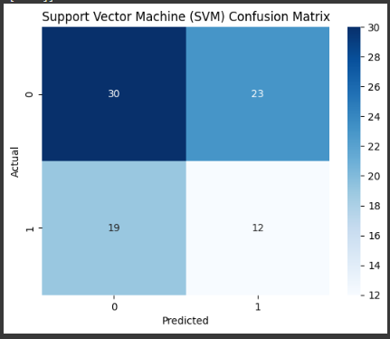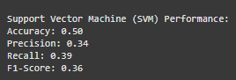

Untuk hasil tugas 1 model yang paling cocok adalah multiple linear regression, dan tugas 2 pada dataset train dengan model yang cocok adalah Logistic dan SVM, lalu model yang cocok untuk dataset test.csv adalah Logistic dan SVM, dan yang terakhir model yang cocok untuk dataset gender_submission adalah Logistic dan SVM.